# 第1章 光電效應

## 多項選擇題

### (程度一)

編碼：71A1Q001，分數：1

以下哪些關於電子伏特的敍述是正確的？

(1) 它相等於在 1 V 的電勢差內移動一個電子所作的功。

(2) 它是一個粒子物理學中的能量單位。

(3) 它是一個國際單位制單位。

A. 只有 (1)

B. 只有 (1) 和 (2)

C. 只有 (2) 和 (3)

D. (1)、(2) 和 (3)

答案：B

編碼：71A1Q002，分數：1

以下哪些相等於 1 J？

(1) 1 N m

(2) 3.6 × 10−6 kW h

(3) 1.60 × 1019 eV

A. 只有 (1)

B 只有 (2)

C. 只有 (1) 和 (3)

D. 只有 (2) 和 (3)

答案：A

編碼：71A1Q003，分數：1

以下哪一個圖正確顯示了一個使用光電池的電路，用以測量光電效應中的遏止電勢？

A. 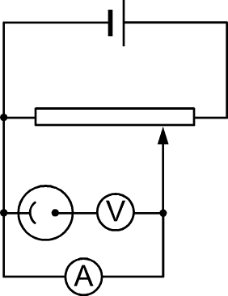 B. 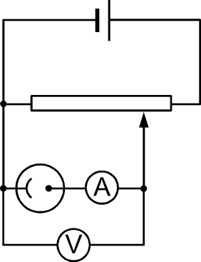

C. 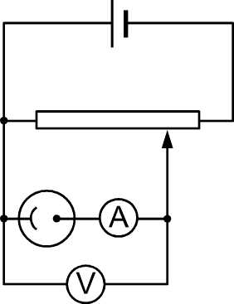 D. 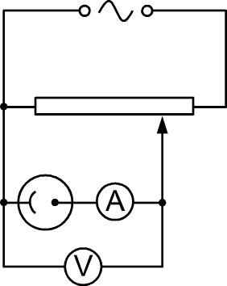

答案：C

編碼：71A1Q004，分數：1

在下列關於光子概念的敍述中，哪些是正確的？

(1) 所有光的現象都可以用光子的概念來解釋。

(2) 假如一個固定波長的輻射的強度增加，每個光子的能量也會增加。

(3) 對於一個波長為*λ* 的輻射，每個光子的能量是 %FontSize=12
%TeXFontSize=12
\documentclass{article}
\pagestyle{empty}
\endofdump
\begin{document}
\[
\frac{hc}{\lambda}
\]
\end{document}。

A. 只有 (1)

B 只有 (3)

C. 只有 (1) 和 (2)

D. 只有 (2) 和 (3)

答案：B

編碼：71A1Q005，分數：1

在下列關於光電效應的敍述中，哪些是**不正確**的？

(1) 所釋出光電子的最大動能 K.E.max = *hf*，當中 *f* 為輻射的頻率。

(2) 光電效應能以光波動理論來解釋。

(3) 當頻率足夠高的電磁輻射照射到金屬時，會立即釋出光電子，而不會出現時間滯後的現象。

A. 只有 (1) 和 (2)

B. 只有 (2) 和 (3)

C. 只有 (1) 和 (3)

D. (1)、(2) 和 (3)

答案：A

編碼：71A1Q006，分數：1

在一個光電效應的實驗中，不同頻率 *f* 的輻射分別照射到一個金屬上，並量得不同的遏止電勢 *V*s。以下的線圖顯示了實驗的結果。

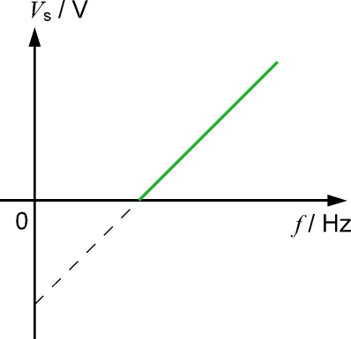

線圖的斜率代表着甚麼的物理量？

己知： *φ* = 金屬的功函數

*e* = 電子電荷的量值

*f*0 = 金屬的臨閾頻率

A. %FontSize=12
%TeXFontSize=12
\documentclass{article}
\pagestyle{empty}
\endofdump
\begin{document}
\[
- \frac{\phi}{e}
\]
\end{document}

B. %FontSize=12
%TeXFontSize=12
\documentclass{article}
\pagestyle{empty}
\endofdump
\begin{document}
\[
\frac{\phi}{e}
\]
\end{document}

C. %FontSize=12
%TeXFontSize=12
\documentclass{article}
\pagestyle{empty}
\endofdump
\begin{document}
\[
\frac{h}{e}
\]
\end{document}

D. *f*0*h*

答案：C

編碼：71A1Q007，分數：1

在一個光電效應的實驗中，不同頻率 *f* 的輻射分別照射到一個金屬上，並量得不同的遏止電勢 *V*s。以下的線圖顯示了實驗的結果。



線圖的垂直軸截距代表着甚麼的物理量？

己知： *φ* = 金屬的功函數

*e* = 電子電荷的量值

*f*0 = 金屬的臨閾頻率

A. %FontSize=12
%TeXFontSize=12
\documentclass{article}
\pagestyle{empty}
\endofdump
\begin{document}
\[
- \frac{\phi}{e}
\]
\end{document}

B. %FontSize=12
%TeXFontSize=12
\documentclass{article}
\pagestyle{empty}
\endofdump
\begin{document}
\[
\frac{\phi}{e}
\]
\end{document}

C. %FontSize=12
%TeXFontSize=12
\documentclass{article}
\pagestyle{empty}
\endofdump
\begin{document}
\[
\frac{h}{e}
\]
\end{document}

D. *f*0*h*

答案：A

編碼：71A1Q008，分數：1

在光電池的兩個電極間施加不同的電壓 *V*。把強度不同但頻率相同的輻射照射到光電池的金屬片上，量得對應的光電流*I*p。以下哪一個圖正確顯示了*I*p 對 *V* 的線圖？（當光電池金屬片的電勢低於光電池的另一個電極時，取 *V* 為正值。）

A. 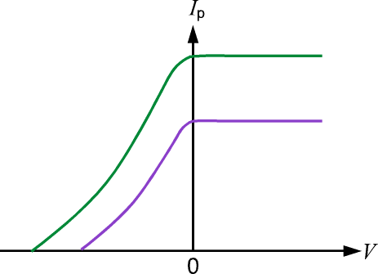 B. 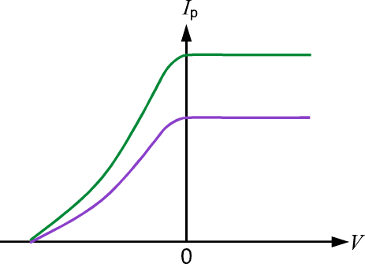

C. 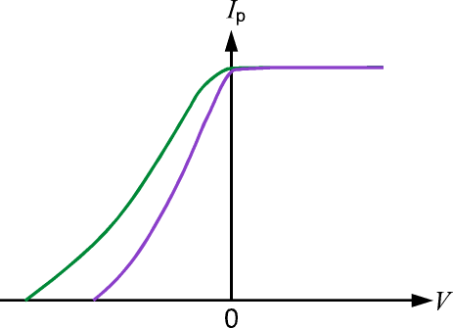 D. 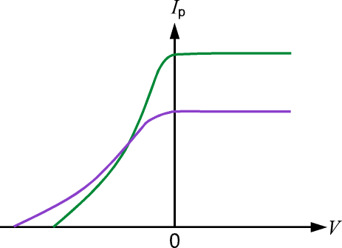

答案：B

編碼：71A1Q009，分數：1

某個金屬的功函數是 3.10 eV。計算能釋出光電子的電磁波的最長波長。

A. 369 nm

B. 401 nm

C. 685 nm

D. 888 nm

答案：B

編碼：71A1Q010，分數：1

某個金屬的功函數是 5.12 × 10−19 J。假如照射到金屬的電磁波的頻率是臨閾頻率的三倍，計算釋出的光電子的最大動能。

A. 2.50 eV

B. 3.20 eV

C. 6.40 eV

D. 9.60 eV

答案：C

編碼：71A1Q011，分數：1

以下哪一個方程式正確地描述了遏止電勢 *V*s 和輻射頻率 *f* 的關係？

A. %FontSize=12
%TeXFontSize=12
\documentclass{article}
\pagestyle{empty}
\endofdump
\begin{document}
\[
V_s = hf - \phi
\]
\end{document}

B. %FontSize=12
%TeXFontSize=12
\documentclass{article}
\pagestyle{empty}
\endofdump
\begin{document}
\[
V_s = hf + \phi
\]
\end{document}

C. %FontSize=12
%TeXFontSize=12
\documentclass{article}
\pagestyle{empty}
\endofdump
\begin{document}
\[
V_s = \frac{h}{e} f + \frac{\phi}{e} 
\]
\end{document}

D. %FontSize=12
%TeXFontSize=12
\documentclass{article}
\pagestyle{empty}
\endofdump
\begin{document}
\[
V_s = \frac{h}{e} f - \frac{\phi}{e} 
\]
\end{document}

答案：D

編碼：71A1Q012，分數：1

以頻率為 7.31 × 1015 Hz 的電磁輻射照射一個功函數為 5.93 eV 的金屬。求遏止電勢。

A. 5.93 V

B. 11.9 V

C. 24.4 V

D. 30.3 V

答案：C

編碼：71A1Q013，分數：1

以電磁輻射照射一個功函數為 7.84 ×10−19 J 的金屬。假如遏止電勢是 4.0 V，求輻射的頻率。

A. 6.24 × 1014 Hz

B. 9.97 × 1014 Hz

C. 1.18 × 1015 Hz

D. 2.15 × 1015 Hz

答案：D

### (程度二)

編碼：71A2Q001，分數：1

如圖所示，把一個光電池連接至一個安培計和一個直流電源。

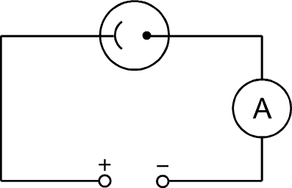

在開始時，以頻率為 *f*1 的輻射照射光電池的金屬片，安培計量得一個電流通過電路。當施加的電壓漸漸地增加至 *V*時，量得的電流為零。假如所施電壓固定為 *V*，但改以頻率為 *f*2 的輻射照射金屬片，安培計再次量得一個電流通過電路。以下哪些是正確的？

(1) *f*2 > *f*1

(2) 對於頻率為 *f*2 的輻射，*V*是遏止電勢。

(3) *f*1 是金屬片的臨閾頻率。

A. 只有 (1)

B. 只有 (2)

C. 只有 (1) 和 (2)

D. 只有 (2) 和 (3)

答案：A

編碼：71A2Q002，分數：1

在一個研究三種金屬的功函數的實驗中，不同頻率 *f* 的輻射分別照射到該三種金屬上，並量得不同的遏止電勢 *V*s。以下哪一個圖最能顯示實驗可能的結果？

A.  B. 

C.  D. 

答案：C

編碼：71A2Q003，分數：1

下列哪些光波動理論的蘊涵，與光電效應的特性**相矛盾**？

(1) 電磁波的能量與它的強度成比例。

(2) 電磁波的能量以連續的方式轉移至受輻照的表面。

(3) 電磁波的能量轉移率與它的頻率無關。

A. 只有 (1) 和 (2)

B. 只有 (2) 和 (3)

C. 只有 (1) 和 (3)

D. (1)、(2) 和 (3)

答案：B

編碼：71A2Q004，分數：1

在一個光電效應的實驗中，一個光電池的金屬片被黃光輻照時釋出電子。以下哪些**必定**是正確的？

(1) 假如以紅光代替黃光，金屬片也會釋出電子。

(2) 在金屬片被輻照時，電子會立即被釋放。

(3) 電子的最大動能與光的強度無關。

A. 只有 (1) 和 (2)

B. 只有 (1) 和 (3)

C. 只有 (2) 和 (3)

D. (1)、(2) 和 (3)

答案：C

編碼：71A2Q005，分數：1

在下列關於能量為 4.79 eV 的光子的敍述中，哪些是正確的？

(1) 以焦耳表示，它的能量是 2.99 × 1019 J。

(2) 它的波長是 260 nm。

(3) 它的頻率是 2.37 × 1015 Hz。

A. 只有 (1)

B. 只有 (2)

C. 只有 (1) 和 (3)

D. 只有 (2) 和 (3)

答案：B

## 短題目（<10分）

### (程度一)

編碼：71B1Q001，分數：7

如圖所示，把一個光電池連接至一個安培計和一個直流電源。



以頻率為 *f*1 的輻射照射光電池的金屬片，安培計量得有一個電流通過電路。當施加的電壓漸漸地增加至 *V*1，量得的電流為零。假如把施加電壓的極性逆轉，安培計再次量得有一個電流通過電路。

(a) 解釋甚麼是遏止電勢。它會隨着輻射頻率的上升而增加還是減少？（3分）

(b) 草繪一個光電流 *I*p 對所施電壓 *V* 的線圖。當光電池金屬片的電勢低於光電池的另一個電極時，取 *V* 為正值。 （2分）

(c) 假如使用頻率相同，但強度較低的輻射重複實驗，試在 (b) 部的圖繪上新的*I*p對 *V* 的線圖。 （2分）

答案：

(a) 遏止電勢相等於最小的施加電壓 (1A)，足以阻止具有最大動能的光電子抵達光電池的陽極 (1A)。它的量值隨着輻射頻率的增加而上升 (1A)。

(b) 和 (c)

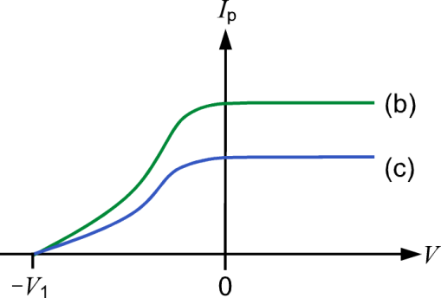 (2A+2A)

編碼：71B1Q002，分數：6

在一個光電效應的實驗中，不同頻率 *f* 的輻射照射到一個金屬上，並量得對應的遏止電勢 *V*s。下圖顯示 *V*s 對 *f* 的線圖。

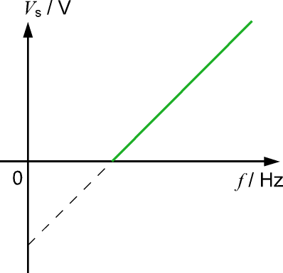

(a) 解釋甚麼是臨閾頻率，並指出怎樣從上圖得出該頻率。 （2分）

(b) 一個學生作了以下的敍述：

「假如以不同的金屬重複實驗，會得出不同斜率的線圖。」

你是否同意他的說法？試扼要解釋。 （2分）

(c) 假如以功函數較小的金屬重複實驗，試在上圖草繪新的線圖。 （2分）

答案：

(a) 當入射輻射的頻率高於某個頻率時，受輻照的金屬才會釋出光電子。這頻率稱為臨閾頻率 (1A)。在一個遏止電勢對頻率的線圖中，線圖的水平軸截距為臨閾頻率 (1A)。

(b) 他的說法並不正確 (1A)。線圖的斜率相等於 %FontSize=12
%TeXFontSize=12
\documentclass{article}
\pagestyle{empty}
\endofdump
\begin{document}
\[
\frac{h}{e}
\]
\end{document}，當中 *h* 為普朗克常數，*e* 為電子電荷的量值。它是一個常數，並不會隨不同的金屬表面而改變 (1A)。

(c) 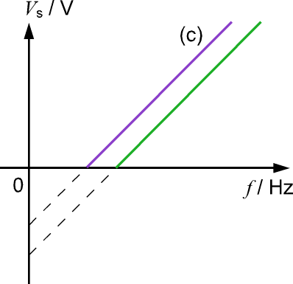

（1A 給予一個較小垂直軸截距的新線圖 + 1A 給予兩個互相平行的線圖。)

編碼：71B1Q003，分數：6

如圖所示，把一個光電池連接至一個電池組、一個安培計和一個分壓器。

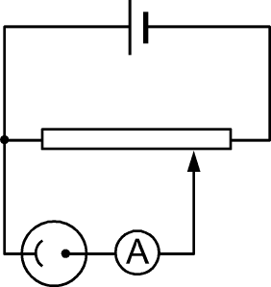

以頻率為 640 × 1012 Hz、功率 *P* = 2.5 mW 的藍激光照射光電池的金屬片。已知金屬片的功函數是 2.52 eV。

(a) (i) 計算輻射內單一光子的能量，並以 eV 作為單位。 （2分）

(ii) 計算每秒照射在金屬片上的光子數目。 （2分）

(b) 安培計量得的電流是 100 μA。求釋出光電子的光子百分比。 （2分）

答案：

(a) (i) 單一光子的能量 *E*

%FontSize=12
%TeXFontSize=12
\documentclass{article}
\pagestyle{empty}
\endofdump
\begin{document}
\begin{align*}
&= hf \\
&= \left( \num{6.63e-34} \right) \times \left( \num{640e12} \right) \\
&= \num{4.2432e-19}{\joule} \\
&= \SI{2.652}{\electronvolt}
\end{align*}
\end{document} (1M+1A)

(ii) 每秒照射在金屬片上的光子數目

%FontSize=12
%TeXFontSize=12
\documentclass{article}
\pagestyle{empty}
\endofdump
\begin{document}
\begin{align*}
&= \frac{P}{E} \\
&= \frac{\num{2.5e-3}}{\num{4.2432e-19}} \\
&= \num{5.8917e15} \\
&\approx \num{5.89e15}
\end{align*}
\end{document} (1M+1A)

(b) 假如所有照射到金屬片的光子都能釋出光電子，電流應是

%FontSize=12
%TeXFontSize=12
\documentclass{article}
\pagestyle{empty}
\endofdump
\begin{document}
\begin{align*}
I  &= \frac{C}{t} \\
  &= \frac{\left( \num{5.8917e15} \right) \times \left( \num{1.60e-19}\right) }{1} \\
  &\approx \SI{9.4268e-4}{\ampere}
\end{align*}
\end{document} (1M)

因此釋出光電子的光子分數

%FontSize=12
%TeXFontSize=12
\documentclass{article}
\pagestyle{empty}
\endofdump
\begin{document}
\[
=\frac{\num{e-4}}{\num{9.4268e-4}} \approx 0.106
\]
\end{document} (1A)

### (程度二)

編碼：71B2Q001，分數：6

(a) 扼要描述甚麼是光子，並解釋光子能量和頻率的關係。 （2分）

(b) 光電子的最大動能與入射光的強度無關。扼要解釋為甚麼這現象與光波動理論相抵觸，而光量子理論又怎樣解釋這現象。 （2分）

(c) 光電子的釋放並沒有出現時間滯後的現象。扼要解釋為甚麼這現象與光波動理論相抵觸，而光量子理論又怎樣解釋這現象。 （2分）

答案：

(a) 光子是分離的能量小包，不能以分割的形式吸收或放出 (1A)。它的能量 *E*和頻率 *f* 的關係式為 %FontSize=12
%TeXFontSize=12
\documentclass{article}
\pagestyle{empty}
\endofdump
\begin{document}
\[
E=hf
\]
\end{document}，當中 *h* 為普朗克常數 (1A)。

(b) 光波動理論預測所釋出光電子的最大動能會隨入射光的強度而增加 ( 1A)。然而，在光量子理論中，能量以分離的小包形式傳遞，稱為光子。因為每個光子載有相同的能量，而每個光子只能釋出一個光電子，所以釋出光電子的最大動能與入射光的強度無關 ( 1A)。

(c) 在光波動理論中，能量以連續的方式轉移至金屬，金屬內的電子需要有限的時間以吸收足夠的能量，逸出金屬表面 (1A)。然而，在光量子理論中，光子被電子吸收後，能量便會轉移至電子，因此不會發生時間滯後的現象 (1A)。

編碼：71B2Q002，分數：6

一個學生正從以下的表格，選擇一個金屬和一種輻射以進行一個光電效應的實驗。

|  |  |  |  |
| --- | --- | --- | --- |
| **金屬** | **功函數 / eV** | **輻射** | **頻率 / Hz** |
| *X* | 3.10 | 微弱的紫外輻射 | 900 × 1012 |
| *Y* | 2.13 | 高強度紫光 | 760 × 1012 |
| *Z* | 2.52 | 高強度綠光 | 580 × 1012 |

紫光和綠光的強度相同，而紫外輻射的強度較紫光和綠光為低。求造成以下實驗結果的金屬和輻射組合。

(a) 沒有釋出光電子； （2分）

(b) 釋出具最低動能的光電子； （2分）

(c) 釋出具最高動能的光電子； （2分）

答案：

以 eV 表示每種輻射的光子能量，可得

紫外輻射： %FontSize=12
%TeXFontSize=12
\documentclass{article}
\pagestyle{empty}
\endofdump
\begin{document}
\[
\frac{\left ( \num{6.63e-34} \right ) \times \left ( \num{900e12} \right )}{\num{1.60e-19}} 
\approx \SI{3.73}{\electronvolt}
\]
\end{document}

紫光： %FontSize=12
%TeXFontSize=12
\documentclass{article}
\pagestyle{empty}
\endofdump
\begin{document}
\[
\frac{\left ( \num{6.63e-34} \right ) \times \left ( \num{760e12} \right )}{\num{1.60e-19}} 
\approx \SI{3.15}{\electronvolt}
\]
\end{document}

綠光： %FontSize=12
%TeXFontSize=12
\documentclass{article}
\pagestyle{empty}
\endofdump
\begin{document}
\[
\frac{\left ( \num{6.63e-34} \right ) \times \left ( \num{580e12} \right )}{\num{1.60e-19}} 
\approx \SI{2.40}{\electronvolt}
\]
\end{document}

(a) 綠光光子的能量最低，比 *X* 和 *Z* 的功函數更低 (1A)。因此，綠光與 *X* 或綠光與 *Z* 的組合都不能釋出光電子 (1A)。

**注：**根據 K.E.max = *hf* − *φ*，K.E.max 相等於入射光子的能量和功函數的差。

(b) 要釋出具最低動能的光電子，所選金屬應具有最大的功函數，而光子應具有最低可能的能量 (1A)。因此，應選擇高強度紫光與 *X* 的組合 (1A)。

(c) 要釋出具最高動能的光電子，所選金屬應具有最小的功函數，而光子應具有最高可能的能量 (1A)。因此，應選擇微弱的紫外輻射與 *Y* 的組合 (1A)。

## 長題目（10分）

### (程度一)

編碼：71C1Q001，分數：10



利用以上的電路，進行一個光電效應的實驗。當光電池的金屬片以波長為 495 nm的微弱綠光照射時，安培計量得一個光電流。金屬的臨閾頻率為 5.10 × 1014 Hz，對應黃光的頻率。

(a) 解說為甚麼光的波動模型不能解釋金屬的臨閾頻率。

（2分）

(b) (i) 計算釋放出的光電子的最大動能。

(ii) 由此，求遏止電勢。

（4分）

(c) 假如分別以以下的輻射照射金屬片，試描述遏止電勢和最大光電流的變化。

(i) 強度相同的藍光；

(ii) 波長相同，但強度較高的的綠光。

（4分）

答案：

(a) 光波的能量取決於其強度。(1A) 若光的強度足夠高或照射時間足夠長，則  
 任何頻率的光也應能使金屬發射光電子。(1A)

(b) (i) 綠光的頻率 %FontSize=12
%TeXFontSize=12
\documentclass{article}
\pagestyle{empty}
\endofdump
\begin{document}
\[
f = \frac{c}{\lambda}
= \frac{\num{3e8}}{\num{495e-9}}
= \SI{6.0606e14}{\hertz}
\]
\end{document}

運用公式 %FontSize=12
%TeXFontSize=12
\documentclass{article}
\pagestyle{empty}
\endofdump
\begin{document}
\[
\text{K.E.}_\text{max} = h (f - f_0)
\]
\end{document}，可得

%FontSize=12
%TeXFontSize=12
\documentclass{article}
\pagestyle{empty}
\endofdump
\begin{document}
\begin{align*}
\text{K.E.}_\text{max} &= h(f-f_0) \\
&= \left ( \num{6.63e-34} \right) \times \left ( \num{6.0606e14} - \num{5.10e14} \right) \\
&= \num{6.3688e-20} \\
&\approx \SI{6.37e-20}{\joule}
\end{align*}
\end{document} (1M+1A)

(ii) 運用公式 K.E.max = *eV*s，可得

%FontSize=12
%TeXFontSize=12
\documentclass{article}
\pagestyle{empty}
\endofdump
\begin{document}
\begin{align*}
V_s &= \frac{\text{K.E.}_\text{max} }{e} \\ 
&= \frac{\num{6.3688e-20}}{\num{1.60e-19}} \\
&\approx \SI{0.398}{\volt}
\end{align*}
\end{document} (1M+1A)

(c) (i) 遏止電勢會增加，但最大光電流會減少。 (2A)

(ii) 遏止電勢會維持不變，但最大光電流會增加。 (2A)

編碼：71C1Q002，分數：10

(a) 以紫光照射金屬表面會釋出光電子，但以紅光照射金屬表面卻不會。扼要解釋此現象。

（4分）

(b) 為甚麼這現象抵觸了波動理論？

（2分）

(c) 把兩束相同強度的電磁輻射 *A* 和 *B* 分別照射到金屬表面。假如它們的波長比是*λA* : *λB* = 2 : 5，求*NA* : *NB*，當中 *NA* 和 *NB* 分別是每束輻射每單位時間內抵達金屬表面光子的數目。

（4分）

答案：

(a) 光的能量以分離小包的形式運載，稱為光子。每個光子的能量與它的頻率成正比 (1A)。紫光的光子比紅光的具有較高的頻率，因而具有較高的能量 (1A)。

當入射光子的能量比金屬表面的功函數高時，會釋出光電子 (1A)。因為金屬表面的功函數比紅光光子的能量高但比紫光光子的低，以紫光照射表面時便會釋出光電子 (1A)。

(b) 光波的能量取決於其強度。(1A) 若光的強度足夠高或照射時間足夠長，則  
 任何顔色的光也應能使金屬發射光電子。(1A)

(c) 根據 %FontSize=12
%TeXFontSize=12
\documentclass{article}
\pagestyle{empty}
\endofdump
\begin{document}
\[
f =\frac{c}{\lambda}
\]
\end{document}，*fA* : *fB* = 5 : 2 (1M)。因為光子的能量*E* = *hf*，它們的能量比 *EA* : *EB*也等於 5 : 2 (1M)。兩束輻射具有相同的強度，會在單位時間內傳遞相同的能量至表面。輻射 *B* 內光子的能量較低，它必定在單位時間內傳遞較多的光子。因此，可得 *NA* : *NB* = 2 : 5 (1M+1A)。

### (程度二)

編碼：71C2Q001，分數：10

如圖所示，在一項關於光電效應的實驗中，一塊面積為3 × 10−4 m2的鈣金屬板受到強度為0.032 W m−2的紫光照射。

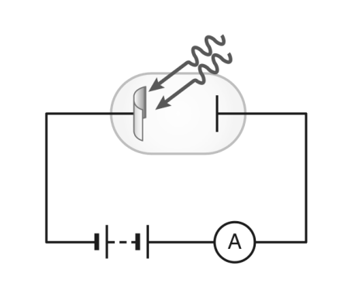

光電子的最大動能為0.95 eV。鈣的功函數為2.87 eV。取*e* = 1.6 × 10−19 C。

(a) 求紫光光子的能量，答案以eV表示。 （1分）

(b) 解釋為何並非所有光電子皆具有最大動能。 （1分）

(c) (i) 試以經典光波動理論，估算鈣原子吸收所需能量以發射電子的最短時  
間。取鈣原子吸收能量的有效面積為0.2 nm2。 （2分）

(ii) 實驗顯示，即使在光強度相當弱的情況下，光電子發射的現象仍是瞬間發生的。為甚麼？ （1分）

(d) (i) 每秒到達鈣金屬板表面的光子共有多少？ （1分）

(ii) 若只有5%的光子能引發光電子發射，試估算電路的最大光電流。  
 （2分）

(e) 下圖為光電流*I*P 對施加電壓*V*的線圖，當中*V*s為遏止電勢。

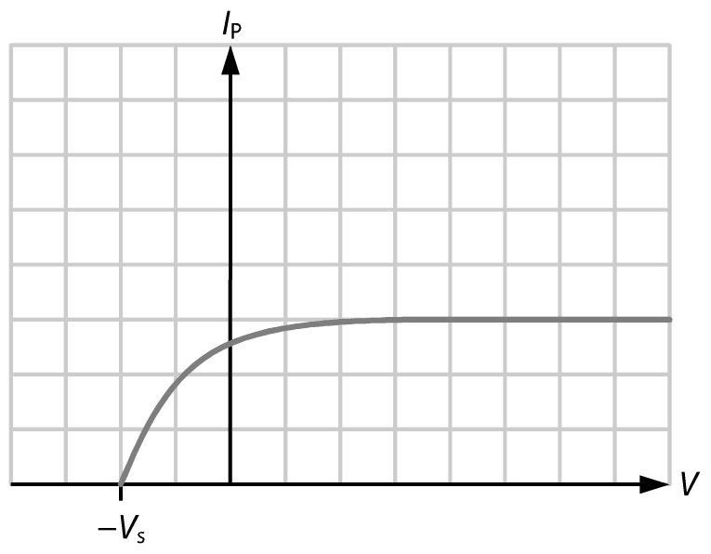

在上圖以虛線，草繪在光強度加倍的情況下的*I*P–*V*線圖。 （2分）

答案：

(a) 光子的能量 = 2.87 + 0.95 = 3.82 eV (1A)

(b) 部分電子並非處於金屬的表面，故發射時不具最大動能。 (1A)

(c) (i) 有效面積 = 0.2 nm2 = 0.2 (10−9 m)2 = 2 × 10−19 m2

鈣原子吸收能量的率

= (2 × 10−19)(0.032) = 6.4 × 10−21 W

鈣原子吸收所需能量的時間

%FontSize=12
%TeXFontSize=12
\documentclass{article}
\pagestyle{empty}
\endofdump
\begin{document}
\[
= \frac{\phi}{P} = \frac{(2.87)\left(\num{1.6e-19}\right)}{\num{6.4e-21}} \approx \SI{71.8}{\second} \omoa
\]
\end{document}

(ii) 光電子發射是一個一對一的過程，因此若光子的能量高於金屬的功函  
數，電子便會瞬間射出。 (1A)

(d) (i) 每秒到達鈣表面的光子數目

%FontSize=12
%TeXFontSize=12
\documentclass{article}
\pagestyle{empty}
\endofdump
\begin{document}
\[
= \frac{(0.032)\left(\num{3e-4}\right)}{(3.82)\left(\num{1.6e-19}\right)} = \num{1.571e13}\approx \num{1.57e13} \oa
\]
\end{document}

(ii) 最大光電流

= (1.571 × 1013)(0.05)(1.6 × 10−19) (1M)

= 1.26 × 10−7 A (1A)

(e) 新的*I*P–*V*線圖

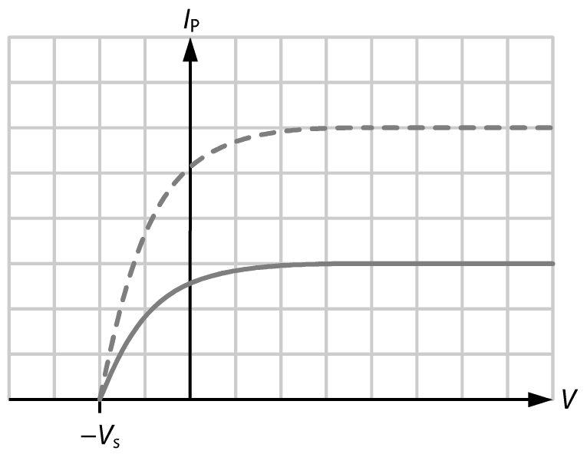 (2A)